附件四：项目投标业绩
第一中标候选人：河南建工施工图审查技术服务有限公司
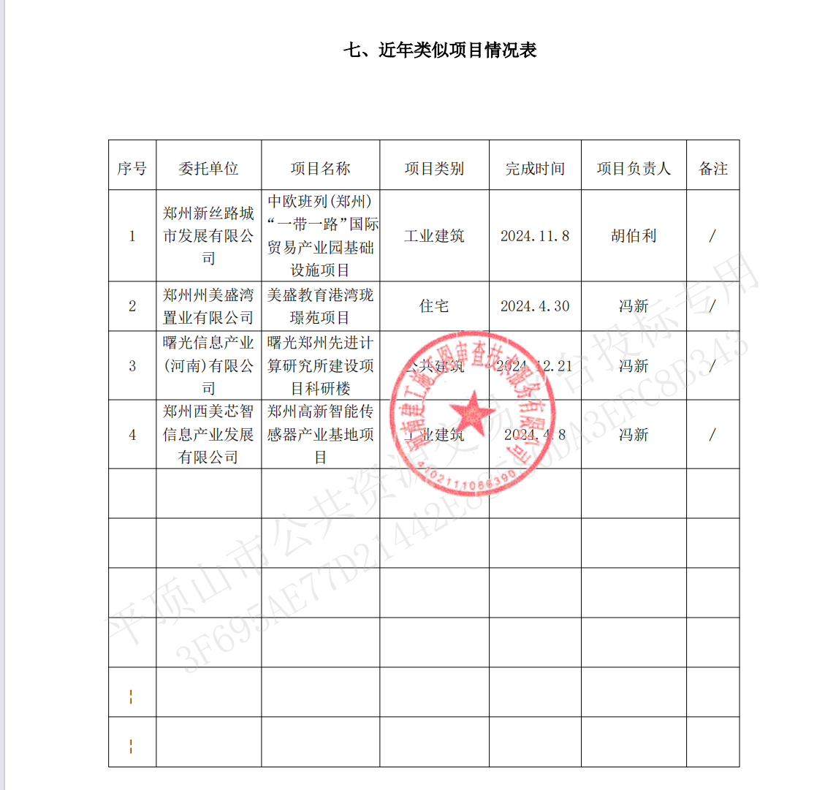
第二中标候选人：洛阳新乾建设工程咨询服务有限公司
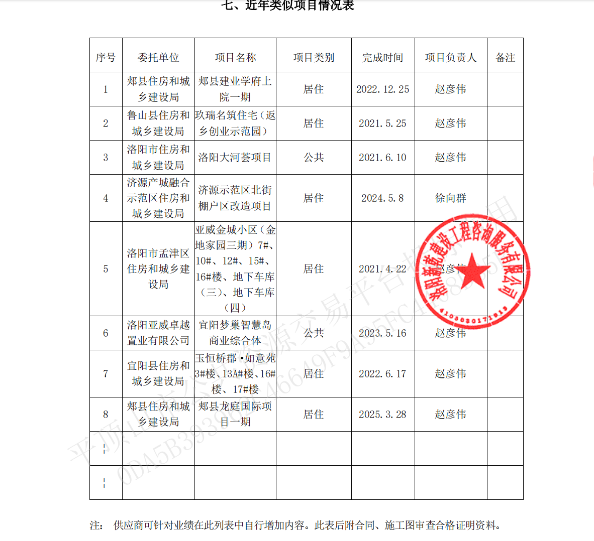
第三中标候选人：洛阳城市建设勘察设计院有限公司
